高雄市 103 年度科學園遊會活動教案設計

 校名：中芸國小
 主題：蘋果氣球大力士
 設計者：陳俊強
 教學原則：大氣壓力的應用
 所需器材：氣球、橡皮筋、寶特瓶、紙杯、棉線、壓克力板。
 活動內容:
一、 製作氣球：
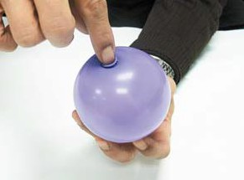

1. 取一個氣球吹氣，不要吹 滿， 將吹氣口綁緊，接著由吹氣口處 垂直往氣球內部壓。

2. 壓至碰到氣球的底部，並抓出一 點氣球的皮筋綁緊，就完成了。
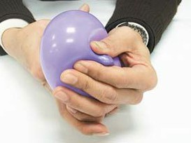

3. 氣球不要買太小的，建議買約六 吋的氣球。各種氣球製作的蘋果 氣球，中間的氣球有較長的梗，形狀更像蘋果。

4. 完成的蘋果氣球，可以擠壓較大一邊，反覆幾次之後，整個
氣球的形狀就會更均勻。
二、 操作步驟：
將蘋果氣球壓在裝 水的寶特瓶瓶蓋上，也 能成功的將寶特瓶拉起 來喔！試看看，寶特瓶 內可裝入多少水而不會 掉下來？
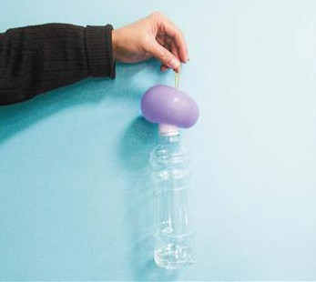

三、 原理：
蘋果氣球可以提起裝水的寶特瓶，其作用就如同一般的吸 盤，是因為大氣壓力的緣故。更正確的說法是，大氣壓力「頂住
（或壓住）」蘋果氣球。但是，如果將寶特瓶口用力擠壓進氣球 底部（深入氣球內部），氣球可以提起更重的寶特瓶，則不只是 大氣壓力的作用，也包含了氣球包住寶特瓶口的壓力與摩擦力 了。

➢ 叮嚀：
製作蘋果氣球時，較困難的步驟是擠壓氣球打結的頭部到底 部，並以橡皮筋打結固定的過程。而在擠壓氣球時，指甲不能太 尖銳，否則可能搓破氣球。

